Тренировочное задание для группы рукопашного боя на 25.03.2020
Тренер – преподаватель Асриян Л.В.
Задания:
1. РАЗМИНКА ( пример см.ниже)
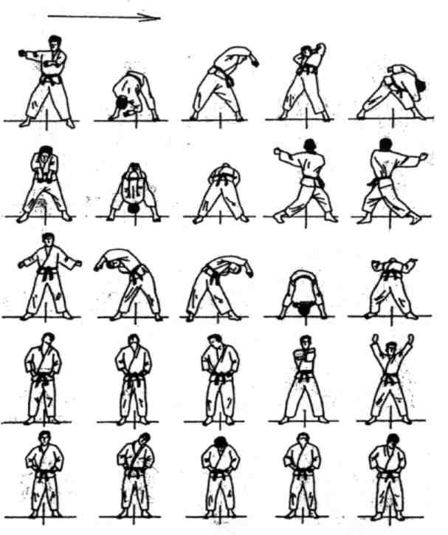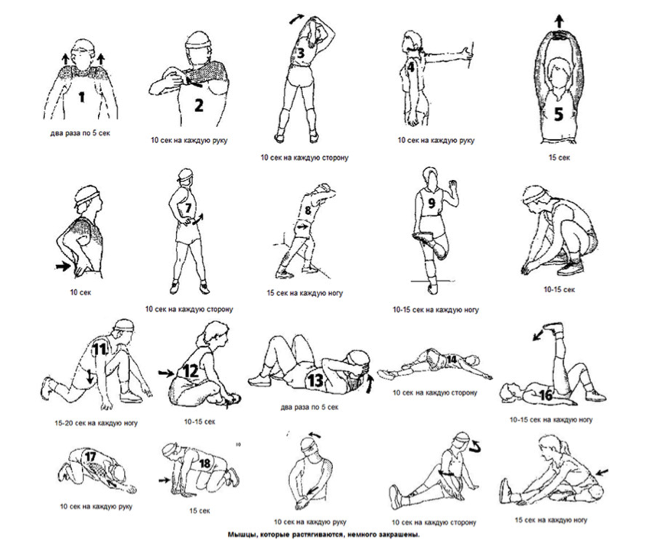
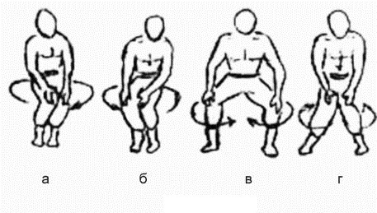
2. Имитационные упражнения
1. Прямые удары
2. Боковые удары
3. Апперкот
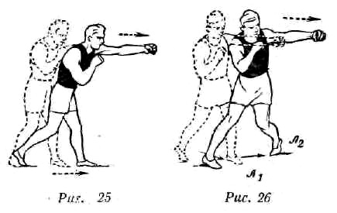
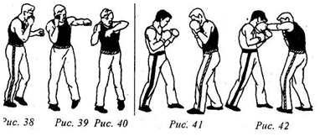
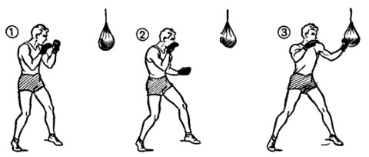
3. Отжимания от пола
4 подхода по 30 повторений.
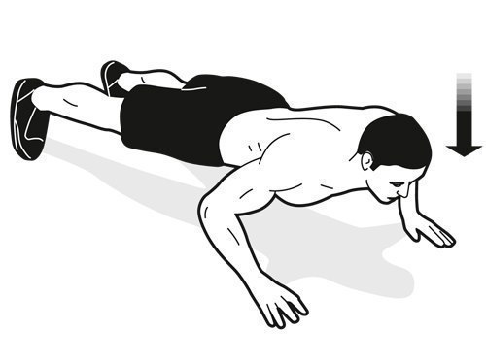
4. Подтягивания на перекладине (турник)
Выполнять 4 подхода по 8-12 повторений
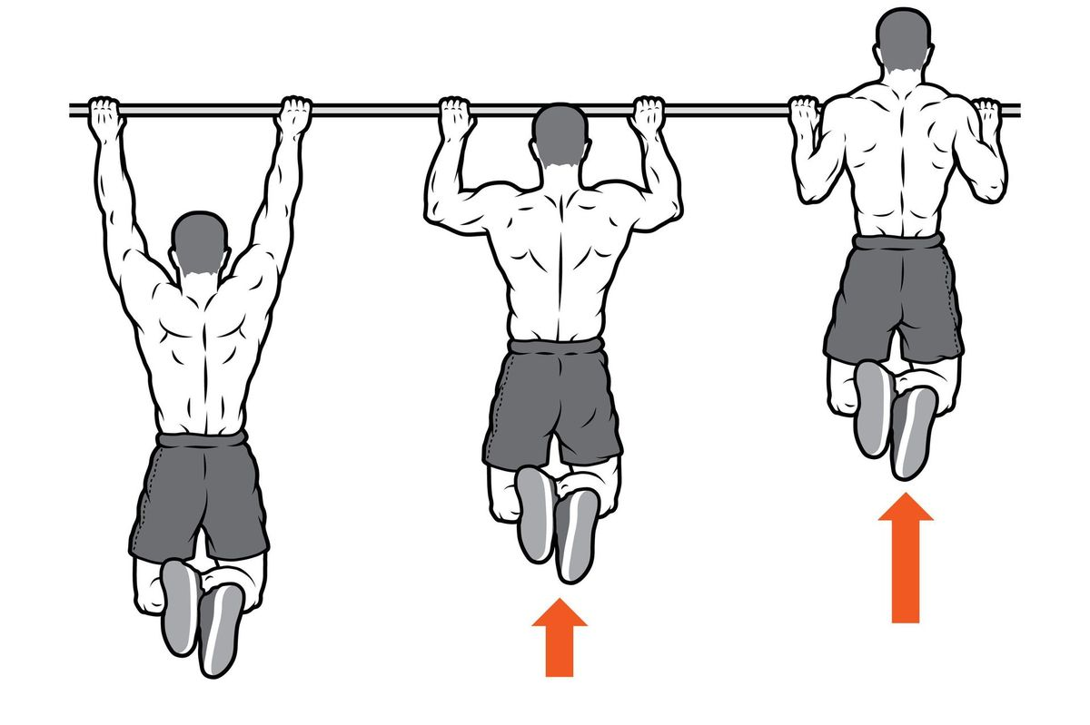
5. В конце тренировки выполняем растяжку мышц (пример см.ниже)
